Русские — самый многочисленный из народов Алтайского края.

Русские — самый большой по численности народ в Алтайском крае: их тут живёт больше всего, и именно они во многом помогают сохранять историю и традиции этого красивого края. С давних времён русские селились на Алтае, строили дома, распахивали поля, открывали школы и библиотеки — так постепенно появлялись города и сёла, которые мы знаем сегодня.
У русских на Алтае есть свои любимые праздники, песни и сказки, а ещё — вкусные блюда, например, пироги и блины, которыми любят угощать гостей. И хотя в крае живёт много разных народов, все они вместе делают Алтай особенным: уважают традиции друг друга и делают жизнь вокруг добрее и интереснее.
Русская изба. Срубный дом с печью — основа традиционного быта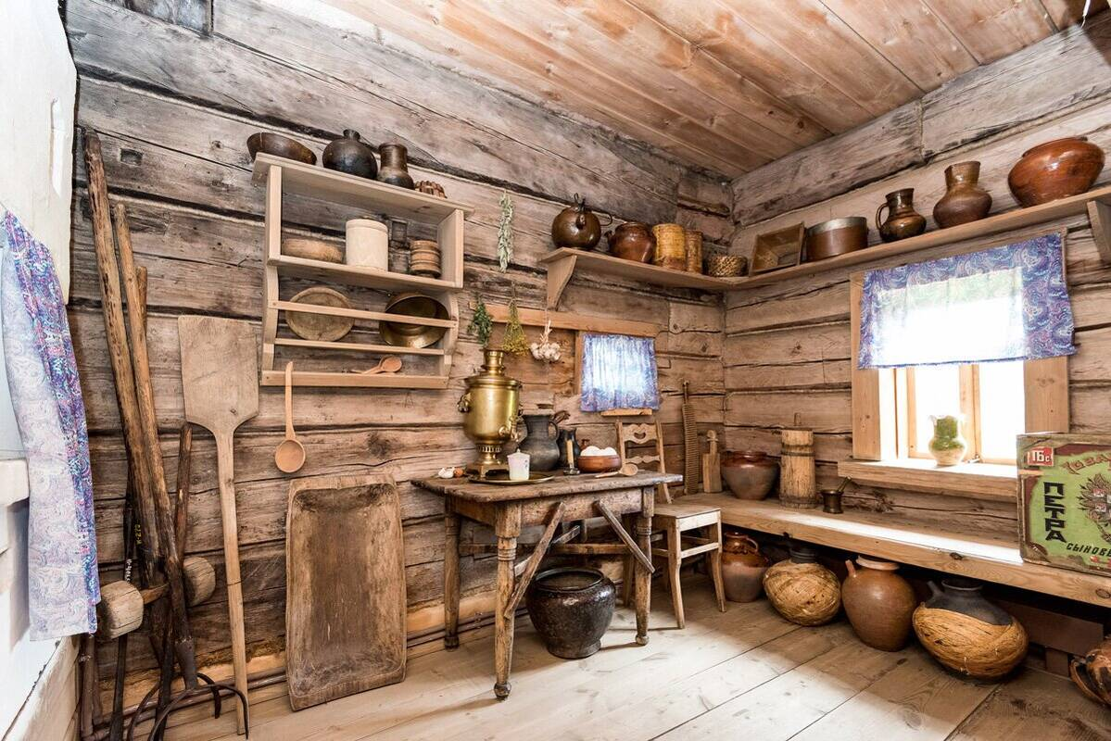
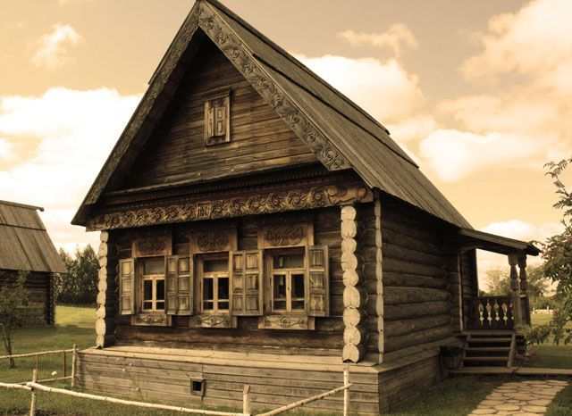
Традиционная русская выпечка
. 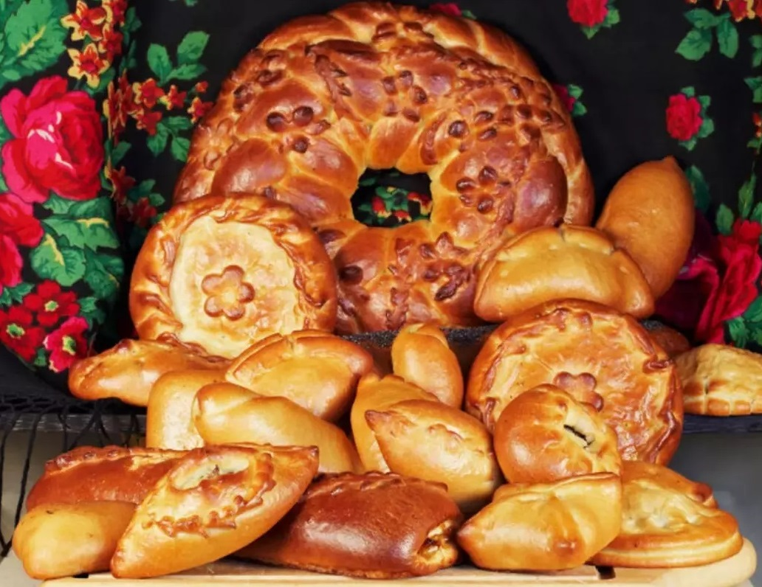
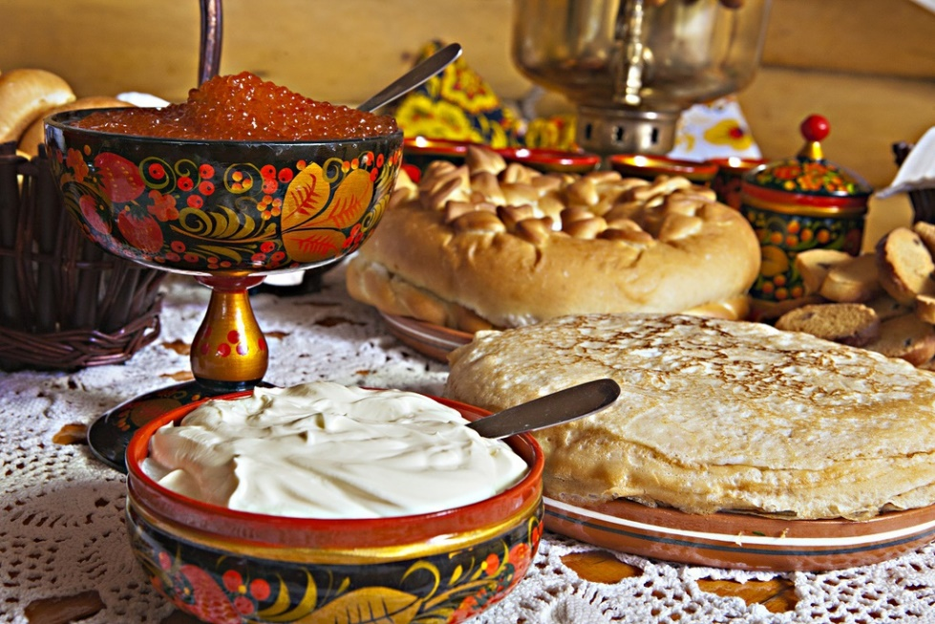

Хохлома и гжель. Яркие росписи по дереву и керамике.
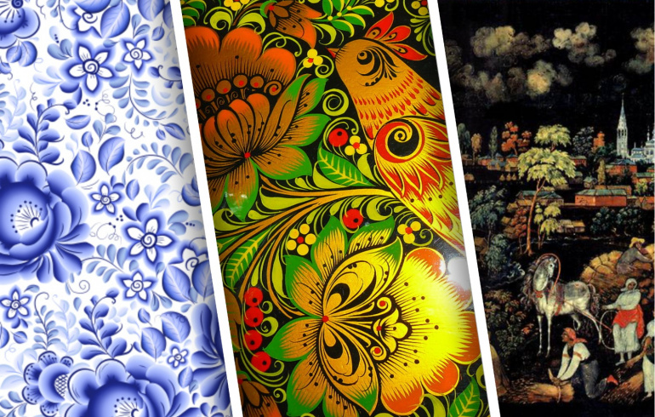

Гармонь и балалайка.
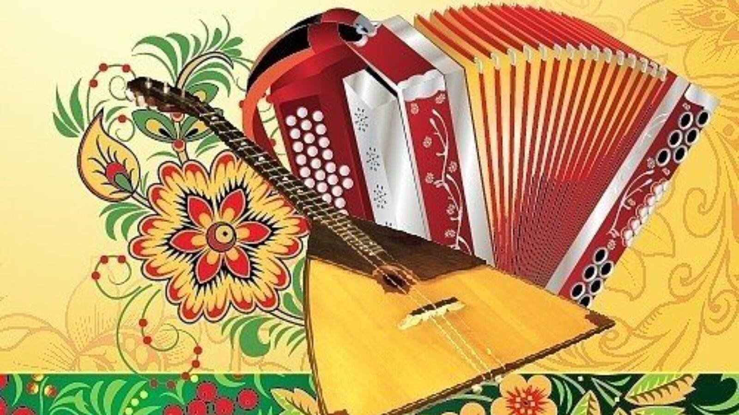
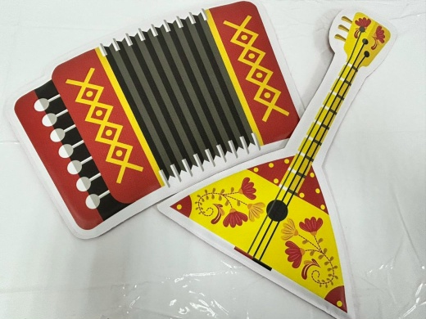

Вышивка и кружево.
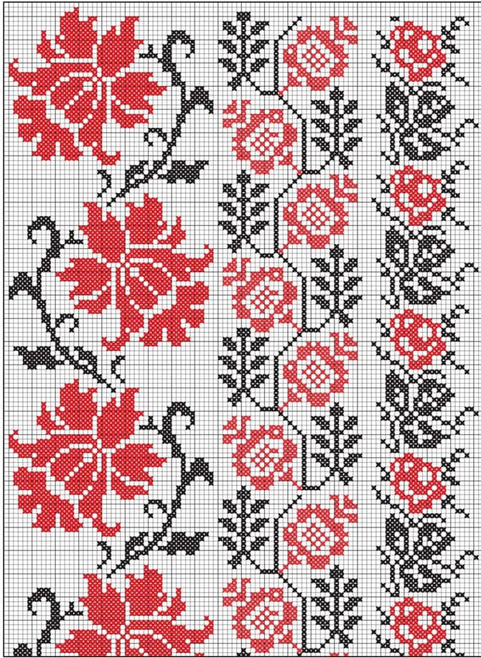

Масленица — это весёлый праздник проводов зимы.
